LAPORAN PRAKTIKUM
POSTTEST 4
ALGORITMA PEMROGRAMAN LANJUT



Disusun oleh:
REZA HAIKAL (2509106113)
INFORMATIKA C2‘25

PROGRAM STUDI INFORMATIKA
UNIVERSITAS MULAWARMAN
SAMARINDA
2025

1. Flowchart

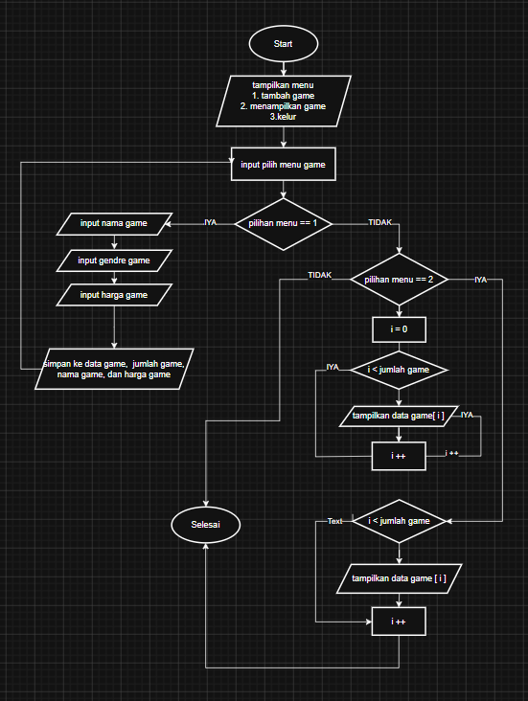

Gambar 1.1

2. codingan
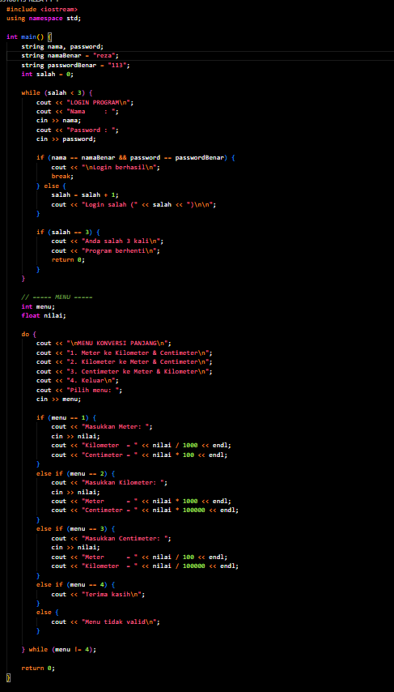

Gambar 1.2

3. Source Code

#include <iostream>
using namespace std;

struct Game {
string namaGame;
string genreGame;
int hargaGame;
};

void tambahGame(Game *dataGame, int &jumlahGame) {
cout << "\n=== Tambah Game ===\n";

cout << "Nama Game : ";
cin >> dataGame[jumlahGame].namaGame;

cout << "Genre Game : ";
cin >> dataGame[jumlahGame].genreGame;

cout << "Harga Game : ";
cin >> dataGame[jumlahGame].hargaGame;

jumlahGame++;
}

void tampilGame(Game *dataGame, int jumlahGame) {
cout << "\n=== Data Koleksi Game ===\n";

if (jumlahGame == 0) {
cout << "Belum ada data game.\n";
} else {
for (int i = 0; i < jumlahGame; i++) {
cout << "\nGame ke-" << i + 1 << endl;
cout << "Nama : " << dataGame[i].namaGame << endl;
cout << "Genre : " << dataGame[i].genreGame << endl;
cout << "Harga : " << dataGame[i].hargaGame << endl;
}
}
}

int main() {
Game dataGame[100];
int jumlahGame = 0;
int pilihanMenu;

do {
cout << "\n=== Sistem Pendataan Koleksi Game ===\n";
cout << "1. Tambah Game\n";
cout << "2. Tampilkan Game\n";
cout << "3. Keluar\n";
cout << "Pilih menu: ";
cin >> pilihanMenu;

if (pilihanMenu == 1) {
tambahGame(dataGame, jumlahGame);
} else if (pilihanMenu == 2) {
tampilGame(dataGame, jumlahGame);
}

} while (pilihanMenu != 3);

cout << "Terimakasih sudah mampir datang lagi yahhh sahabat.\n";
return 0;
}

4. Langkah-langkah GIT

4.1 GIT Init

4.2 GIT Add
jangan lupa pakai spasi dan dot (.) untuk mencakup semua file

4.3 GIT Commit
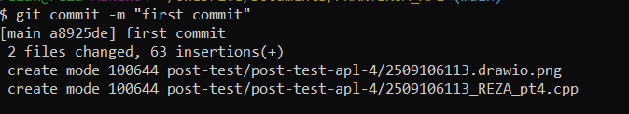

4.5 GIT Push
